**ASSUNTO :. INDICO A REALIZAÇÃO DE OPERAÇÃO TAPA BURACOS NA RUA GUIOMAR MARETTI MARANGONI, NO EUGÊNIO MAZON (CDHU).**

**DESPACHO:.**

**SALA DAS SESSÕES ____/____/_____**

**PRESIDENTE DA MESA**

**INDICAÇÃO Nº , DE 2021**

**SENHOR PRESIDENTE,**

**SENHORES VEREADORES,**

INDICO ao Exmo. Senhor Prefeito Municipal, para que o departamento competente, que seja realizado operação tapa buracos na Rua Guiomar Maretti Marangoni, no Eugênio Mazon (CDHU).

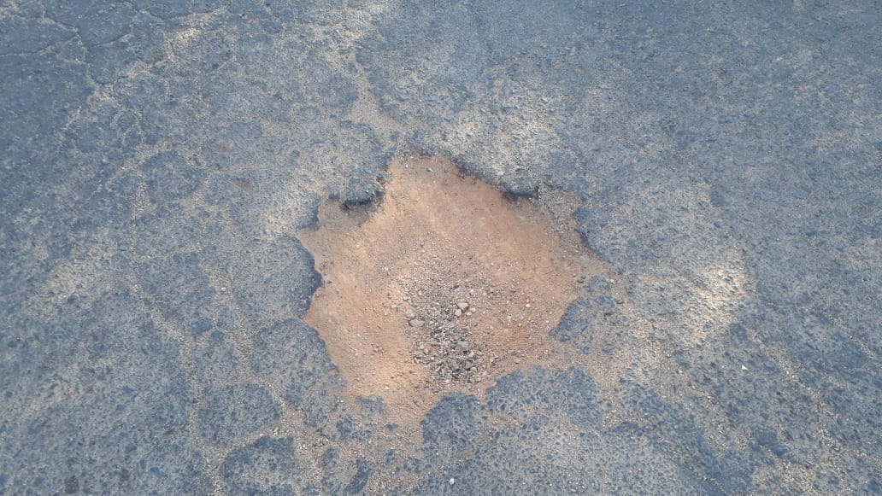

SALA DAS SESSÕES “VEREADOR SANTO RÓTOLLI”, aos 08 de julho de 2021.

**VEREADOR LUIS ROBERTO TAVARES**